

**Úřad práce ČR**

Krajská pobočka Úřadu práce ČR v Ústí nad Labem

**Měsíční statistická zpráva**

**červenec 2019**

Zprávu předkládá:

**Ing. Jiří Pánek**

vedoucí oddělení metodiky

http://portal.mpsv.cz/upcr/kp/ulk/informace

**Ústí nad Labem 2019**

**www.uradprace.cz**

Informace o nezaměstnanosti v Ústeckém kraji k 31. 7. 2019

V tomto měsíci celkový počet uchazečů o zaměstnání vzrostl o 2,3 % na 22 906 osob, počet hlášených volných pracovních míst vzrostl o 2,2 % na 16 915 míst a podíl nezaměstnaných osob vzrostl na 3,9 %.

K 31. 7. 2019 evidoval Úřad práce ČR (ÚP ČR), Krajská pobočka v Ústí n. L. celkem  
22 906 uchazečů o zaměstnání. Jejich počet byl o 508 vyšší než na konci předchozího měsíce, ve srovnání se stejným obdobím minulého roku je nižší o 4 688 osob. Z tohoto počtu bylo 20 821 dosažitelných uchazečů o zaměstnání ve věku 15 - 64 let. Bylo to  
o 565 více než na konci předchozího měsíce. Ve srovnání se stejným obdobím minulého roku byl jejich počet nižší o 4 140 osob.

V průběhu měsíce bylo nově zaevidováno 4 050 osob. Ve srovnání s minulým měsícem to bylo více o 757 osob a v porovnání se stejným obdobím předchozího roku více o 273 osob.

Z evidence během měsíce odešlo celkem 3 542 uchazečů (ukončená evidence, vyřazení uchazeči). Bylo to o 1 029 osob méně než v předchozím měsíci a o 35 osob více než  
ve stejném měsíci minulého roku. Do zaměstnání z nich ve sledovaném měsíci nastoupilo 1 810, tj. o 370 méně než v předchozím měsíci a o 66 méně než ve stejném měsíci minulého roku, 954 uchazečů o zaměstnání bylo umístěno prostřednictvím úřadu práce,  
tj. o 179 méně než v předchozím měsíci a o 420 více než ve stejném období minulého roku, 1 732 uchazečů bylo vyřazeno bez umístění.

Meziměsíční nárůst uchazečů byl zaznamenán v šesti okresech Ústeckého kraje, největší v okrese Litoměřice (4,7 %). Pokles byl registrován v okrese Děčín (-0,8 %).

Ke konci měsíce bylo evidováno na ÚP ČR, Krajské pobočce v Ústí n. L. 13 193 žen. Jejich podíl na celkovém počtu uchazečů činil 57,6 %. V evidenci bylo 4 195 osob  
se zdravotním postižením, což představovalo 18,3 % z celkového počtu nezaměstnaných.

Ke konci tohoto měsíce bylo evidováno 854 absolventů škol všech stupňů vzdělání a mladistvých, jejich počet vzrostl ve srovnání s předchozím měsícem o 48 osob a ve srovnání se stejným měsícem minulého roku byl nižší o 169 osob. Na celkové nezaměstnanosti se podíleli 3,7 %.

Podporu v nezaměstnanosti pobíralo 6 958 uchazečů o zaměstnání, tj. 30,4 % všech uchazečů vedených v evidenci.

Podíl nezaměstnaných osob, tj. počet dosažitelných uchazečů o zaměstnání ve věku  
15 -64 let k obyvatelstvu stejného věku, vzrostl k 31. 7. 2019 na 3,9 %.

Podíl nezaměstnaných stejný nebo vyšší než republikový průměr vykázalo šest okresů, nejvyšší byl v okrese Most (4,9 %). Nejnižší podíl nezaměstnaných byl zaznamenán v okrese Litoměřice (2,6 %).

Podíl nezaměstnaných žen vzrostl na 4,7 %, podíl nezaměstnaných mužů stagnoval  
na hodnotě 3,2 %.

Kraj evidoval k 31. 7. 2019 celkem 16 915 volných pracovních míst. Jejich počet byl  
o 361 vyšší než v předchozím měsíci a o 2 781 vyšší než ve stejném měsíci minulého roku. Na jedno volné pracovní místo připadalo v průměru 1,4 uchazeče, z toho nejvíce v okrese Ústí n. L. (2,4 UoZ) a nejméně v okrese Teplice (0,8 UoZ). Z celkového počtu nahlášených volných míst bylo 890 vhodných pro osoby se zdravotním postižením (OZP), na jedno volné místo připadalo 4,7 OZP. Volných pracovních míst pro absolventy a mladistvé bylo registrováno 5 127, na jedno volné místo připadalo 0,2 uchazeče této kategorie. Z celkového počtu volných pracovních míst bylo 4 859 míst bez příznaku  
„pro cizince“. Na dalších 12 056 pozic pak mohli zaměstnavatelé přijímat také pracovníky ze zahraničí.

V rámci aktivní politiky zaměstnanosti (APZ) bylo od počátku roku 2019 prostřednictvím příspěvků APZ podpořeno 2 333 osob, z toho bylo zařazeno 398 osob do rekvalifikačních kurzů.

Nejčastěji podporovanými obory činností prostřednictvím SÚPM - SVČ byly ke konci měsíce osobní služby (manikúra/pedikúra, kosmetika, kadeřnictví), maloobchodní činnost, vedení účetnictví, zpracování dřeva a výroba dřevěných, korkových, proutěných  
a slaměných výrobků.

Informace o vývoji nezaměstnanosti v ČR v elektronické formě jsou zveřejněny na internetové adrese <http://portal.mpsv.cz/sz/stat>.

1. ***Základní charakteristika vývoje nezaměstnanosti a volných pracovních míst  v Ústeckém kraji***

Tabulka č. 1 - Vývoj nezaměstnanosti

|  |  |  |  |  |
| --- | --- | --- | --- | --- |
| Ukazatel (celkový stav | | Stav k | | |
| 31. 7. 2018 | 30. 6. 2019 | **31. 7. 2019** |
| evidovaní uchazeči o zaměstnání | | 27 594 | 22 398 | **22 906** |
| - z toho | ženy | 15 343 | 12 738 | **13 193** |
|  | absolventi a mladiství | 1 023 | 806 | **854** |
|  | uchazeči se zdravotním postižením | 5 012 | 4 197 | **4 195** |
| uchazeči s nárokem na PvN | | 6 826 | 6 355 | **6 958** |
| podíl nezaměstnaných osob (v %) | | 4,7 | 3,8 | **3,9** |
| volná pracovní místa | | 14 134 | 16 554 | **16 915** |
| počet uchazečů na 1 volné pracovní místo | | 2,0 | 1,4 | **1,4** |

Tabulka č. 2 - Tok nezaměstnanosti

|  |  |  |  |
| --- | --- | --- | --- |
| Ukazatel | Počet uchazečů ve sledovaném měsíci | | |
| červenec  2018 | červen  2019 | **červenec**  **2019** |
| nově evidovaní uchazeči o zaměstnání | 3 777 | 3 293 | **4 050** |
| uchazeči s ukončenou evidencí a vyřazení | 3 507 | 4 571 | **3 542** |
| - z toho umístění celkem | 1 876 | 2 180 | **1 810** |
| - z toho umístění úřadem práce | 534 | 1 133 | **954** |

Tabulka č. 3. - Nezaměstnanost v okresech k 31. 7. 2019

|  |  |  |  |  |  |
| --- | --- | --- | --- | --- | --- |
| Okres | Počet nezaměstnaných | | Volná pracovní místa | Počet uchazečů  na 1 VPM | Podíl nezaměstnaných osob (v %) |
| celkem | z toho ženy |
|
| Děčín | 3 358 | 1 903 | 2 033 | 1,7 | 3,7 |
| Chomutov | 4 244 | 2 505 | 4 824 | 0,9 | 4,8 |
| Litoměřice | 2 245 | 1 346 | 1 485 | 1,5 | 2,6 |
| Louny | 2 780 | 1 592 | 2 092 | 1,3 | 4,4 |
| Most | 3 894 | 2 357 | 1 818 | 2,1 | 4,9 |
| Teplice | 2 548 | 1 457 | 3 061 | 0,8 | 2,8 |
| Ústí nad Labem | 3 837 | 2 033 | 1 602 | 2,4 | 4,6 |
| **Ústecký kraj** | **22 906** | **13 193** | **16 915** | **1,4** | **3,9** |
| Česká republika | 205 120 | 113 583 | 346 563 | 0,6 | 2,7 |

1. ***Vybrané nástroje aktivní politiky zaměstnanosti v Ústeckém kraji***

Tabulka č. 4 - Osoby podpořené v rámci APZ a rekvalifikace uchazečů   
a zájemců o zaměstnání

|  |  |  |  |  |
| --- | --- | --- | --- | --- |
| ukazatel (celkový počet) | Stav k | | Celkem od počátku roku do | |
|
| 31. 7. 2018 | 31. 7. 2019 | 31. 7. 2018 | 31. 7. 2019 |
| ***osoby podpořené v rámci APZ*** | | | | |
| veřejně prospěšné práce (VPP) | 1 361 | 1 252 | 1 004 | 1 295 |
| veřejně prospěšné práce (VPP) - ESF1) | 747 | 4 | 559 | 4 |
| společensky účelná prac. místa (SÚPM) | 43 | 24 | 54 | 102 |
| společensky účelná prac. místa (SÚPM)-ESF1) | 1 624 | 502 | 1 246 | 347 |
| SÚPM - samostatně výděleč. činnost (SVČ) | 62 | 53 | 33 | 17 |
| SÚPM - samostatně výděleč. činnost (SVČ)-ESF1) | 0 | 0 | 0 | 0 |
| zřízení pracovního místa pro OZP (bez SVČ) | 310 | 226 | 83 | 44 |
| zřízení pracovního místa pro OZP - SVČ | 8 | 5 | 1 | 1 |
| ostatní nástroje APZ | 286 | 158 | 312 | 125 |
| ***rekvalifikace uchazečů a zájemců o zaměstnání*** | | | | |
| uchazeči a zájemci zařazení do rekvalifikací | 0 | 0 | 0 | 3 |
| uchazeči a zájemci zařazení do rekvalifikací - ESF1) | 0 | 0 | 286 | 146 |
| uchazeči a zájemci, kteří zahájili zvolenou rekvalifikaci | 0 | 0 | 0 | 0 |
| uchazeči a zájemci, kteří zahájili zvolenou rekvalifikaci - ESF1) | 38 | 13 | 452 | 249 |
| ***Osoby podpořené v rámci APZ celkem*** | **4 479** | **2 237** | **4 030** | **2 333** |

1. financováno převážně z Evropského sociálního fondu

Podrobnější statistické údaje o nástrojích APZ naleznete na stránkách Integrovaného portálu MPSV, v měsíčních statistikách nezaměstnanosti: <http://portal.mpsv.cz/sz/stat/nz/mes>

1. ***MAPA*** - ArcView - Podíl nezaměstnaných v okresech kraje (mapa kraje)



1. ***GRAFY***

Graf 1: Podíl nezaměstnaných osob v okresech Ústeckého kraje a v ČR k 31. 7. 2019

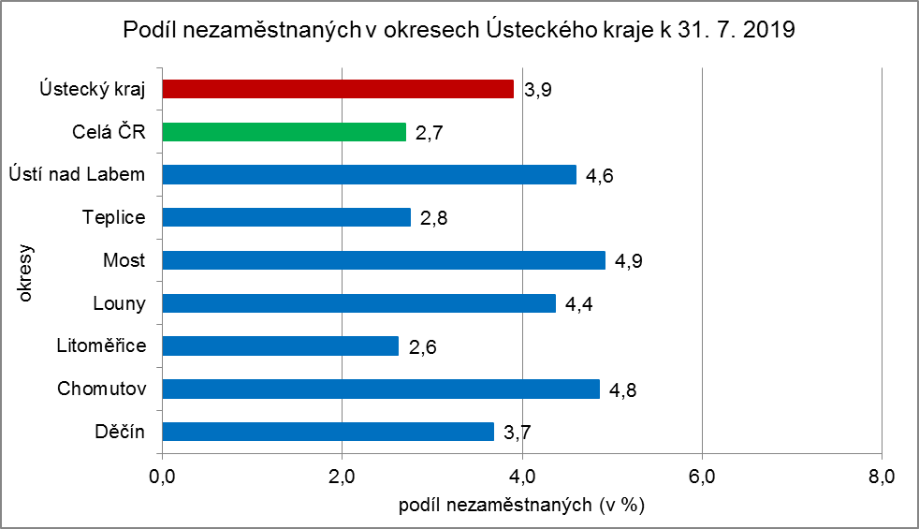

Graf 2: Vývoj podílu nezaměstnaných v Ústeckém kraji v letech 2017 - 2019

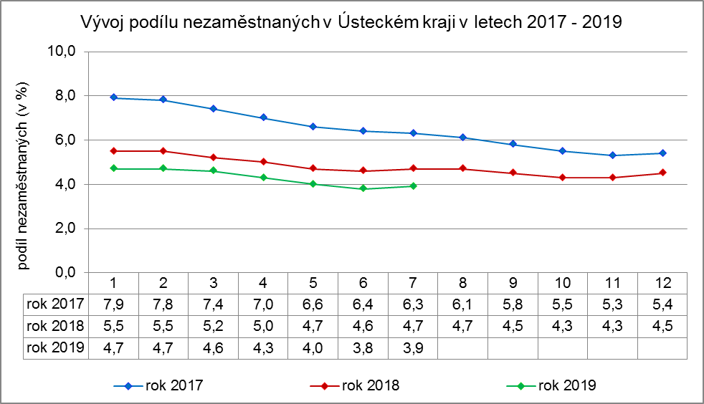

Graf 3: Vývoj počtu uchazečů a volných míst v Ústeckém kraji v letech 2017 - 2019

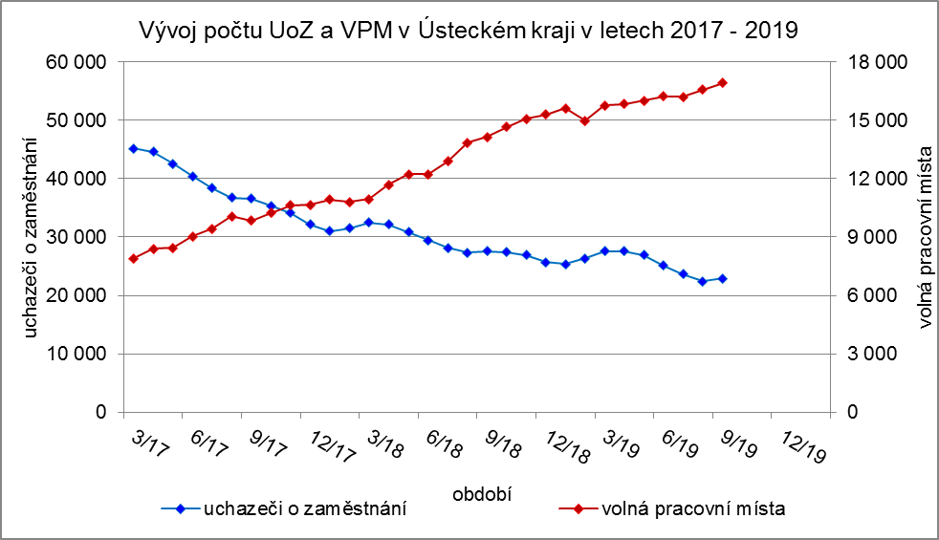

Graf 4: Podíl nezaměstnaných osob v jednotlivých krajích ČR k 31. 7. 2019

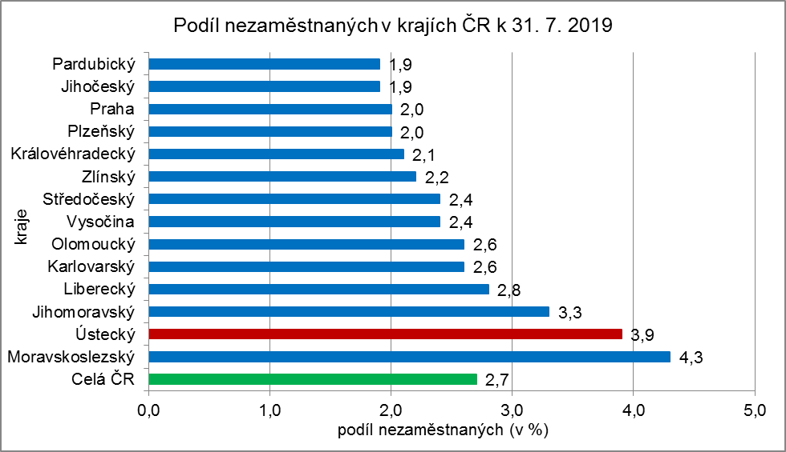

1. ***Tabulka setříděných okresů k 31. 7. 2019* (z celorepublikové statistiky)**

